Отдел по образованию,
молодежной политике, культуре и спорту
администрации Хохольского муниципального района
Воронежской области
__________________________________________________________________________

Приказ

«23» марта 2018 года № 150

О проведении районного конкурса
детского творчества
«Безопасность у воды глазами детей»

На основании письма департамента образования, науки и молодежной политики Воронежской области от 16. 03. 2018г. № 80-11/2409 «О проведении регионального конкурса детского творчества «Безопасность у воды глазами детей»» и в целях формирования у подрастающего поколения осознанного и ответственного отношения к личной безопасности и безопасности окружающих
приказываю:
- Рекомендовать руководителям образовательных учреждений:
  - Провести в своих учреждениях конкурс «Безопасность у воды глазами детей» до 10.04.2018 года.
  - Работы, занявшие призовые места (1-е,2-е, 3-е места), необходимо зарегистрировать на сайте vosvod36.ru и ознакомившись с пакетом документов составить заявку на участие в конкурсе в электронном виде.
  - Обеспечить участие воспитанников ДОУ и обучающихся в районном конкуре детского творчества «Безопасность у воды глазами детей» (далее Конкурс).
- Утвердить состав оргкомитета, состав жюри, положение о проведении Конкурса (Приложение № 1, № 2).
- Поручить МКУ ДО «Дом детского творчества» (Попова О.В.):
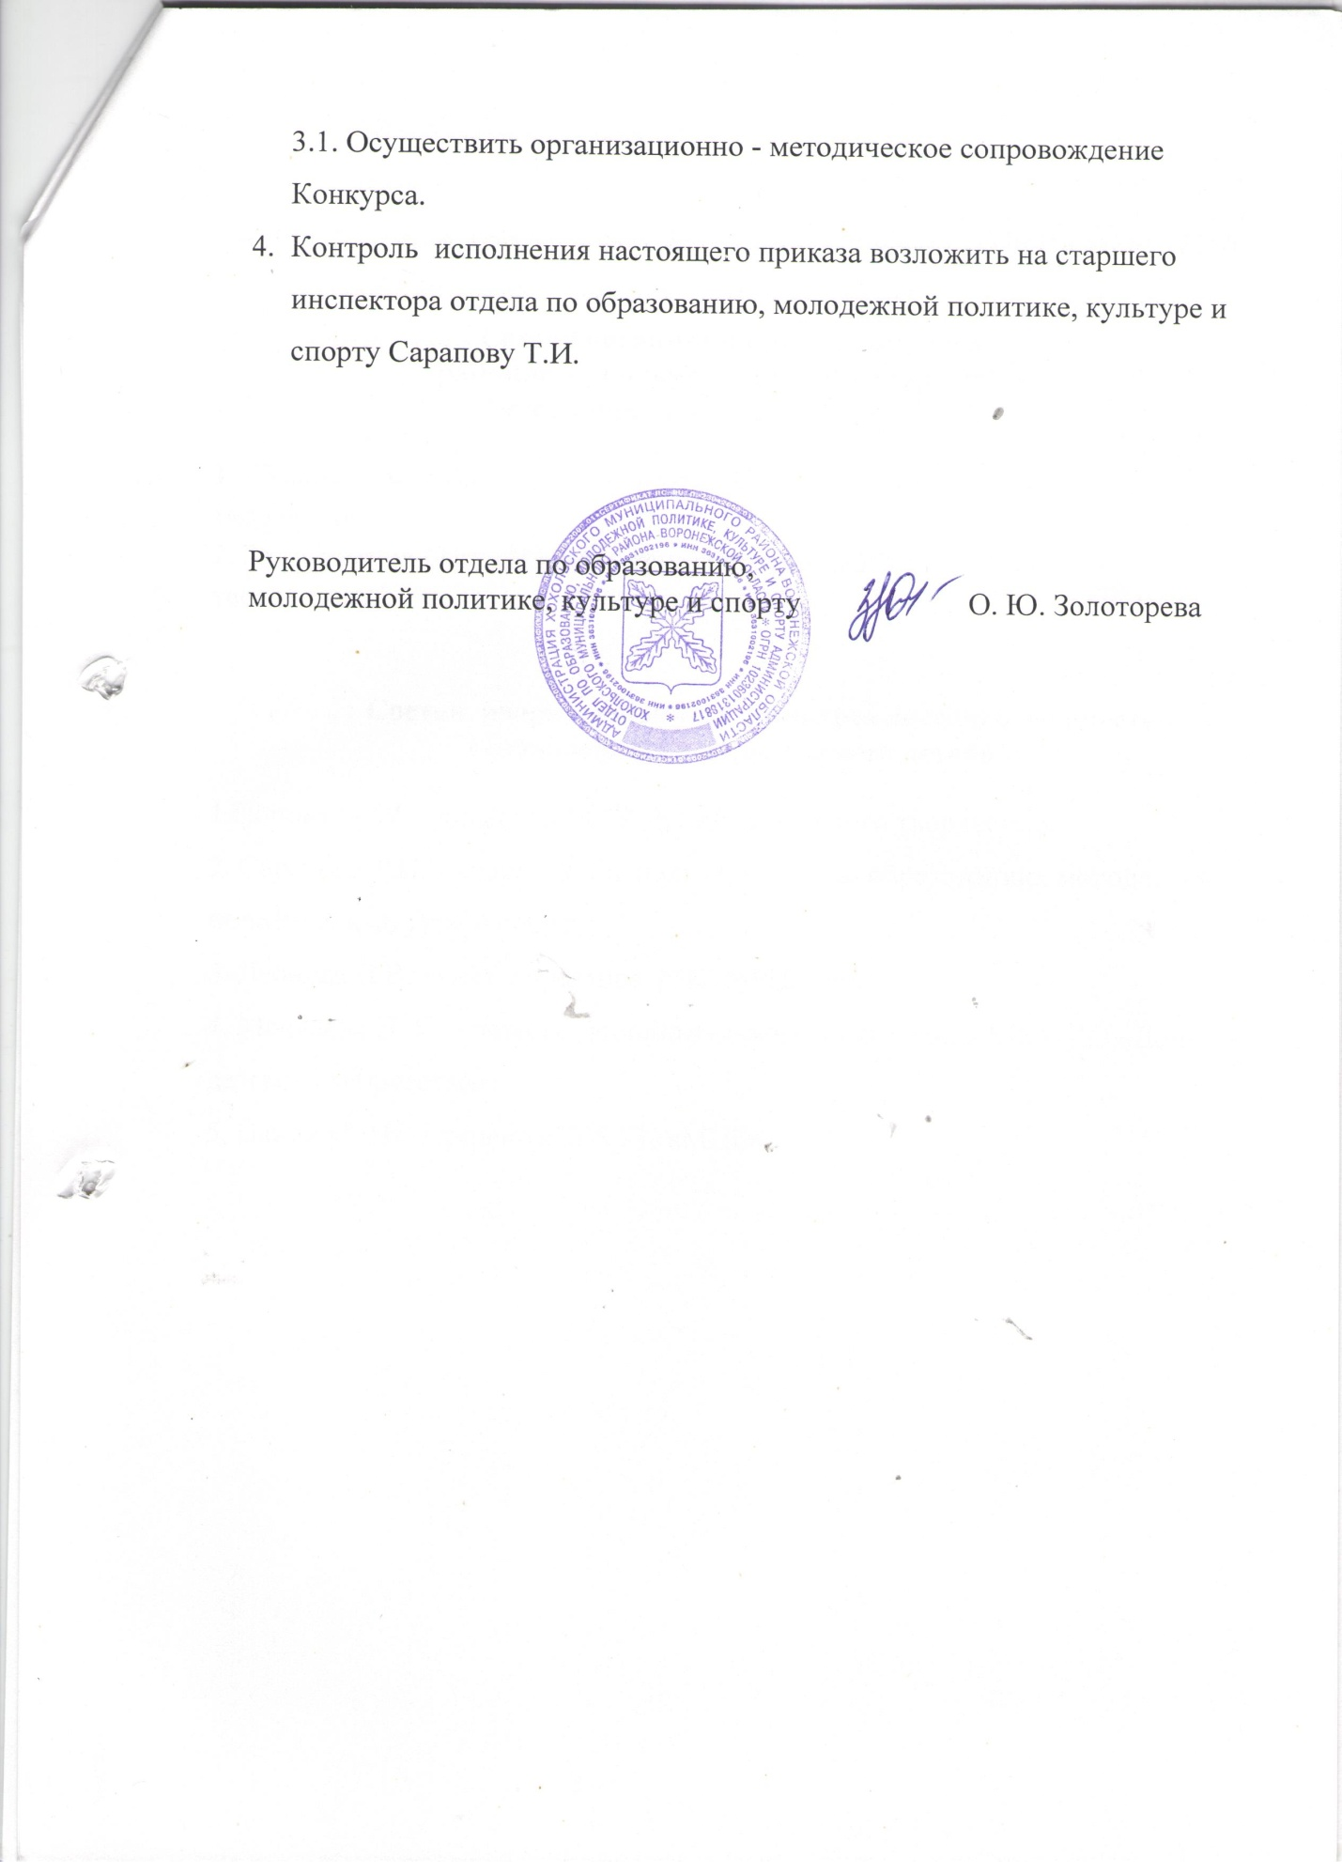

Приложение № 1 к приказу
отдела по образованию, молодежной политике, культуре и спорту
№ 150 от 23.03.2018г.

Состав организационного комитета
районного конкурса детского творчества
«Безопасность у воды глазами детей»

1. Попова Ольга Васильевна – директор МКУ ДО «Дом детского творчества».
2. Закандыкина Ольга Васильевна – методист МКУ ДО «Дом детского творчества».

Состав жюри районного конкурса детского творчества
«Безопасность у воды глазами детей»

1.Попова О. В. – директор МКУ ДО «Дом детского творчества»;
2. Сарапова Т.И. – старший инспектор отдела по образованию, молодежной политике, культуре и спорту;
3. Леонова Л.В. – и.о. директора МКУ «РЦКиД».
4. Мочалова Л. Е. – педагог дополнительного образования МКУ ДО «Дом детского творчества»;
5. Панина Г.Н. – директор МКУК «МЦБ».

Приложение № 2 к приказу
отдела по образованию, молодежной политике, культуре и спорту
№ 150 от 23.03.2018г.

ПОЛОЖЕНИЕ

О РАЙОННОМ КОНКУРСЕ ДЕТСКОГО ТВОРЧЕСТВА «БЕЗОПАСНОСТЬ У ВОДЫ ГЛАЗАМИ ДЕТЕЙ»

Цель конкурса:

- формирование у подрастающего поколения осознанного и ответственного отношения к личной безопасности и безопасности окружающих.

Задачи конкурса:

- привитие детям и подросткам твердых навыков правильного поведения у воды и на воде;

- пропаганда среди подрастающего поколения правил безопасного поведения на воде и у воды, на льду, способов и приемов первой помощи терпящему бедствие на воде;

- активизация и поддержка творческой инициативы детей и подростков, вовлечение их в творческую деятельность в области безопасности жизнедеятельности.

Организация и сроки проведения Конкурса:

Организатором конкурса является МКУ ДО «Дом детского творчества».

Конкурсные работы принимаются до 10 мая 2018 года (заявка на участие в конкурсе подается вместе с конкурсной работой).

На районный Конкурс от ОУ предоставляются работы, занявшие призовые места в учреждении (не более трех работ) в каждой номинации.

Участники Конкурса.
В Конкурсе принимают участие воспитанники и обучающиеся образовательных учреждений Хохольского района в возрасте от 4 до 18 лет.
Авторы коллективных работ должны быть одного возраста.

Номинации Конкурса:
Художественно-изобразительное творчество: рисунок, плакат, стенгазета, книжная графика, иллюстрации информационного и познавательного содержания.
Декоративно-прикладное творчество: сюжетная композиция, аппликация, оригами, коллаж, вышивка, нитяная графика, вязание, батик, лоскутное шитье, бисероплетение, выжигание, художественная резьба, керамика, лепка, текстильный дизайн, игрушка, витраж, папье-маше, декупаж, тестопластика, пластилинография.
Технические виды творчества: макеты, модели, настольные игры.
Фототворчество: фоторепортаж, фотоколлаж, фотоочерк, мультфильм.

Тематика работ, представляемых на Конкурс:
- ВОСВОД на страже безопасности!
- Государственная инспекция по маломерным судам: 34 года на страже порядка на водных объектах!
- Вода ошибок не прощает!
- Тонкий лед – опасный лед!
- Правила безопасного поведения у воды и на воде – это важно знать!
- Спасательная техника: вчера, сегодня, завтра.
- Спасатель – профессия героическая!

Критерии оценки:
- соответствие работы условиям Положения и заявленной теме;
- соответствие работы возрасту конкурсанта;
- качество выполнения и оформления работы;
- воспитательная ценность работы;
- полнота освещения выбранной темы, образность;
- новаторство и оригинальность;
- чувство юмора и креативность.

Формат работ:
Работы в номинации «Художественное творчество» могут быть выполнены в техниках: карандаш, фломастер, гуашь, акварель, пастель, гравюра, коллаж, аппликации. Формат работ не менее 210*300мм. Работы предоставляются в рамах или в жестких паспарту.
Работы в номинации «Декоративно-прикладное творчество» выполняются из любого материала и в любой технике.
Работы в номинации «Техническое творчество» могут быть выполнены из любого материала и быть динамичными. Изделия из готовых конструкторов на конкурс не принимаются.
Работы в номинации «Фототворчество» представляются в виде черно-белых или цветных фотографий размером не менее 180*240мм. Работы предоставляются в рамах или в жестких паспарту, а также могут быть оформлены в виде книги, книги-раскладушки, альбома.
Настольные работы должны быть закреплены на жесткой подставке (основе).
Изделия из плоскости, рисунки, фотографии во избежание повреждений внешнего вида не сворачиваются и не сгибаются.
Каждая работа должна иметь этикетку размером 90*30мм, выполненную в компьютерном варианте (шрифт NimesNewRoman, размер 14). Этикетка должна быть размещена на лицевой стороне работы в правом нижнем углу и содержать следующую информацию: фамилия, имя конкурсанта; возраст; название работы; техника исполнения; наименование образовательной организации; класс; фамилия, имя, отчество руководителя; наименование населенного пункта.
ИВАНОВ ПЕТР, 10 лет
«Тонкий лед – опасный лед!»
акварель, бумага
МОУ ДОД «Центр дополнительного образования детей»,
Студия «Волшебная кисточка»
Руководитель – Сидорова Ирина Ивановна
Г. Лиски, ул. Чехова, 14

Награждение:
Победители (1 место) и призеры (2, 3 место) в каждой номинации и в каждой возрастной группе награждаются грамотами отдела по образованию.

Дополнительная информация о проведении конкурса
по телефону 41-6-65.

